ERGONOMIA COMO FATOR MOTIVACIONAL PARA AUMENTO DE PRODUTIVIDADE EM UMA EMPRESA DO SETOR DESCARTÁVEL

Ana Paula Mendonça Antonelli¹
anapaula_mantonelli@hotmail.com
Letícia de Moura Oliveira²
leticiamoura9@bol.com.br
Wagner Cardoso³
wagner.cardoso@uniube.br
RESUMO
O presente estudo tem como objetivo abordar a importância da ergonomia no contexto do trabalho, que através da motivação e bem estar do colaborador pode gerar aumento da produtividade. A ergonomia busca adequar o trabalho ao homem e um ambiente de trabalho que oferece as condições adequadas para que o colaborador realize suas atividades tende a ser mais produtivo. Através do estudo de caso, realizado em uma empresa do segmento descartável do triângulo mineiro - Brasil, buscamos sugerir melhorias no posto de trabalho através da redução da fadiga existente.
Palavras-chave: Ergonomia. Motivação. Produtividade.

ERGONOMICS AS MOTIVATIONAL FACTOR FOR PRODUCTIVITY INCREASE AT A COMPANY OF THE DISPOSABLE INDUSTRY
ABSTRACT
This present article has as objective to show the importance of ergonomics in work’s context that through motivation and well-being of employees can generate increased productivity. Ergonomics seeks to adapt work to man, and also a working environment that offers the right conditions for the employer to accomplish his activities tending to be more productive. Through the case study realized at a company of the disposable industry of the Triangulo Mineiro - Brazil, we intend to suggest improvements at the workplace by reducing existing fatigue.
Keywords: Ergonomics. Motivation. Productivity

1. INTRODUÇÃO

O presente estudo tem como objetivo desenvolver um estudo de caso visando apresentar os benefícios da ergonomia no ambiente de produção. O estudo será realizado na empresa ALFA, que atua no segmento descartável, está situada no triângulo mineiro e atua no mercado há três anos.
A decisão deste trabalho está vinculada à percepção de que em várias empresas muitas pessoas sofrem por problemas relacionados ao ambiente de trabalho. Não basta apenas elaborar a estrutura da empresa para atender as necessidades dela. É preciso pensar nos colaboradores que executarão as atividades, pois é por meio deles que serão obtidos os resultados.
A pesquisa de campo visa realizar análises no ambiente de trabalho e identificar as inadequações existentes. A partir das verificações, serão propostas as mudanças necessárias para que haja através da adequação ergonômica, motivação para melhoria do desempenho dos trabalhadores e consequentemente o aumento da produtividade. Segundo Ribeiro (2006), a motivação pode ser caracterizada da seguinte maneira: aquilo que é capaz de levar alguém a determinada forma de comportamento.
Muitos pensam que os problemas ergonômicos ocorrem apenas na indústria, porém eles ocorrem em empresas de diversos segmentos. É preciso humanizar o trabalho, fazer com que o ambiente de trabalho seja favorável ao desempenho das atividades e tratar o colaborador como fator essencial para a empresa, não apenas como uma máquina para obtenção de lucro.
De acordo com Fischer (2002), toda e qualquer organização depende, em maior ou menor grau, do desempenho humano para seu sucesso. A preocupação com o bem-estar dos funcionários e adequação do posto de trabalho traz motivação a eles e evita problemas futuros, tais como afastamentos e danos físicos e mentais.
Segundo Iida (2003), o problema de adaptação do posto de trabalho para o colaborador não é uma tarefa fácil, e nem sempre possui uma solução trivial que, possa ser resolvida na primeira tentativa, é um problema que não dispõe de uma resposta pronta, por isso é necessário um estudo cuidadoso para se resolver esses problemas.
De acordo o site Ocupacional (2015), as estatísticas divulgadas pela Organização Internacional do Trabalho em 2013 apontam que aproximadamente 86% dos óbitos anuais em todo o mundo, que ocorrem em ambientes laborais são causados por doenças ocupacionais e acidentes de trabalho. Através desse índice, verificou-se que as mortes diárias chegam a quase 5.500 pessoas vítimas de doenças relacionadas ao trabalho.
Diante dessas informações, é possível verificar que as doenças relacionadas ao trabalho geram um grande número de vítimas em todo o mundo. E ao abordar a ergonomia como fator motivacional e ferramenta para aumento da produtividade, surgem diversos questionamentos sobre os problemas ergonômicos.
É importante verificar se o bem estar do colaborador é preocupação das empresas e se ele afeta o seu desempenho. Saber se as condições inadequadas de trabalho podem aumentar o risco de acidentes nas organizações e quais são os maiores problemas de saúde apresentados pelos colaboradores pela inadequação de seu ambiente de trabalho. Outro fator relevante, é verificar quais ferramentas podem ser utilizadas para que o ambiente de trabalho proporcione que o colaborador aumente sua produtividade e como avaliar esse aumento após as adequações ergonômicas.
Segundo Martins e Laugeni (2005), vários estudos e métodos têm sido colocados em prática desde a época de Henry Fayol para melhorar as condições de trabalho e a organização em geral. Os aspectos da motivação dos colaboradores têm apresentado grande importância para as empresas. Mas ainda muitas delas precisam se conscientizar sobre a relevância da ergonomia.
Quanto aos acidentes, eles geralmente resultam das interações inadequadas entre o homem, a tarefa e o seu ambiente. O ambiente de trabalho inadequado as necessidades dos colaboradores pode gerar acidentes ou causar problemas de saúde a longo ou curto prazo. Dentre as principais doenças ocupacionais, têm-se as lesões por esforços repetitivos (LER) que são movimentos de qualquer parte do corpo que podem provocar lesões em tendões, músculos e articulações devido ao uso repetitivo ou à manutenção de posturas inadequadas, resultando em dor, fadiga e declínio do desempenho profissional. Em 1998, o INSS introduziu o termo DORT – Doenças Osteomusculares Relacionadas ao Trabalho equiparando-o à LER.
Para Martins e Laugeni (2005), o posto de trabalho, as condições que o colaborador é submetido para desenvolver suas atividades, as melhorias no processo produtivo e a produtividade como um todo estão fortemente relacionadas, pois um aumento significativo de produtividade pode ser obtido através de pequenas mudanças no ambiente de trabalho. São essas pequenas mudanças que fazem com que a empresa fique um passo a frente das outras.
O presente estudo inicia-se com pesquisas bibliográficas, ou seja, um estudo de fontes secundárias com o objetivo de identificar o que pode ser causado pela falta da ergonomia no ambiente de trabalho e qual o seu papel dentro das organizações.
O método utilizado no estudo será uma pesquisa descritiva, pois serão utilizadas técnicas de coleta de dados, tais como observações sistemáticas do ambiente de trabalho. Outro aspecto importante para o desenvolvimento do estudo são as visitas à instituição Alfa.
A análise dos dados será qualitativa, pois apresentará uma análise dos fatores resultantes da observação do ambiente de trabalho e resultados obtidos através de indicadores.

2.ERGONOMIA
Segundo Iida (2003), a ergonomia tem uma data “oficial” de nascimento que foi 12 de julho de 1949, quando se reuniram pela primeira vez na Inglaterra um grupo de cientistas e pesquisadores a fim de formalizar a existência desse novo ramo de aplicação interdisciplinar da ciência. Em 1950, esse mesmo grupo propôs o neologismo ergonomia, formado dos termos gregos ergo, que significa trabalho e nomos, que significa regras, leis naturais.
A ergonomia tem como objetivo principal o estudo do relacionamento entre o homem, a máquina e também o seu ambiente de trabalho. São vários fatores que influenciam o estudo da ergonomia como, por exemplo, a iluminação do local de trabalho, os ruídos, as vibrações, os movimentos que são considerados repetitivos, ou seja, tudo que pode interferir na saúde e bem-estar do colaborador.
Segundo Iida (2003), este estudo está presente não só nas organizações, mais também no dia-a-dia. Dentro das empresas, o estudo contribui para melhorar eficiência, confiabilidade e a qualidade das operações industriais. Isso pode ser feito de três maneiras: aperfeiçoando o sistema homem-máquina, organizando o trabalho e aplicando melhorias nas condições de trabalho. Já no dia-a-dia, contribui para melhorar os nossos meios de transportes tornando-os mais cômodos e seguros, a mobília da nossa casa fazendo-as mais confortáveis e os nossos eletrodomésticos mais eficientes e seguros.
Para Dul e Weerdmeester (2001), o foco do estudo é o ser humano e a adaptação das capacidades e limitações físicas e psicológicas do mesmo. Ainda para eles, a ergonomia tem como objetivo o estudo e melhoria de vários fatores como postura e movimentos corporais, fatores ambientais, informações, controles, relações entre mostradores e controles, como os cargos e tarefas, e o estudo destes nos permite ambientes confortáveis, seguros e eficientes. Outro ponto importante para os autores é a redução dos números de acidentes dentro das organizações, pois os mesmos podem ser decorrentes de erros humanos e podem ser decorrentes da relação errada do colaborador e sua tarefa, então quando se faz a relação correta dos dois, os níveis de acidentes tendem a diminuir bastante. A ergonomia também contribui para melhoria de desempenho, em alguns casos ela surge como o fator mais importante para a redução de erros, aumento de desempenho e com isso diminui os níveis de absenteísmo e turnover dentro das organizações.
Para a aplicação da ergonomia, Dul e Weerdmeester (2001) recomendam a observação de um fator importante: o ambiente de trabalho deve ser projetado para uso coletivo. Os projetos devem atender 95% da população e os outros 5% se encaixam nos extremos da mesma como, por exemplo, pessoas muito baixas, muito altas, gordas, grávidas e etc. Neste caso, deve existir um projeto especifico para atendê-las.
Segundo Iida (2005 apud Wisner,1987), a contribuição ergonômica, de acordo com a ocasião em que é feita, é classificada em ergonomia de concepção (realizada na fase inicial do projeto do produto, da máquina ou do ambiente); ergonomia de correção ( aplicada em situações reais, já existentes para resolver problemas que se refletem na segurança, na fadiga excessiva, em doenças do trabalhador ou na quantidade e qualidade da produção) e a ergonomia de conscientização ( quando os problemas ergonômicos não forem solucionados nas fases anteriores, a alternativa é conscientizar o operador a trabalhar de forma segura, reconhecendo os fatores de risco que podem surgir a qualquer momento no ambiente de trabalho).
De acordo com Iida (2005), o ser humano encontra dificuldades em se adaptar ao trabalho devido a diversos fatores que o influenciam, por exemplo, o ritmo de trabalho que varia no decorrer do dia. Outro exemplo é o ritmo circadiano, que são as oscilações que o organismo apresenta em quase todas suas funções e outro fator importante é a fadiga, que é uma concorrente a reduzir a produtividade e esta pode ser causada por movimentos repetitivos e más condições de trabalho.
Ainda de acordo com Iida (2005), os benefícios ergonômicos são representados pelos bens e serviços produzidos. Em mudanças na produção, devem ser estimados os aumentos da produtividade e de qualidade, a redução dos desperdícios, as economias de energia, mão-de-obra, manutenção, e assim por diante. Existem outros benefícios de mais difícil mensuração, como redução de faltas de trabalhadores devido a acidentes e doenças ocupacionais. Finalmente, existem os benefícios chamados de intangíveis, que não podem ser calculados objetivamente, mas apenas estimados, como a satisfação do trabalhador, o conforto, a redução da rotatividade e o aumento da motivação e do moral dos trabalhadores.

2.1. Ambiente de Trabalho
É preciso fazer um estudo sistemático do ambiente de trabalho, pois este tem muita influência na saúde e bem estar do colaborador.
Para Iida (2003), o ambiente de trabalho deve envolver o colaborador como uma peça chave que se adapta bem ao seu posto de trabalho, para que assim possa realizar suas atividades com conforto e segurança. Vários fatores se fazem importantes para este estudo, entre eles estão a iluminação, os ruídos, as vibrações, as cores e o clima.
Grandjean (1998), explica cada um deles. Para o autor sobre os ruídos o que prevalece nos dias atuais são os conhecidos níveis de som, que são avaliados como uma medida de intensidade sonora. E para medir esses níveis de sons foi criada a medida decibel (db)A. Estudos psicológicos apontam que as medições em (db)A representam uma boa medida da perturbação sonora produzida pelo excesso de som. Para cada lugar e aparelho existe um nível de ruído tolerável, por exemplo, os moinhos, as serras circulares, a sala de caldeiras, tecelagem o nível de ruído em (db)A permitido é de 100 á 105 (db)A. Os ruídos existentes nas empresas variam muito e eles podem ser contínuos ou intermitentes. Um exemplo de ruído contínuo são as vibrações e intermitente as batidas. Os ruídos em excesso e acima do nível tolerado podem causar doenças aos colaboradores, como perda de audição temporária e definitiva por idade, entre outras. Para verificar os riscos para as lesões auditivas, deve-se obter o valor do nível sonoro equivalente por um período de oito horas que se refere a um dia de trabalho. De acordo com a Iso/R.1969-1971[107] compensação A e após calcula-se o ruído intermitente como nível sonoro equivalente.
De acordo com Iida (2003), as cores são utilizadas nas empresas para diversos fatores, como nos uniformes para diferenciar setores, para sinalização, entre outros. Existe uma combinação de cores que são recomendadas para serem usadas nas indústrias, um exemplo de combinação seria as paredes cinza claro e as máquinas verde claro. A norma que rege as cores no local de trabalho para evitar acidentes é a NB-76/59, que recomenda, por exemplo, o vermelho em equipamento de combate a incêndio, o branco é utilizado para marcar áreas de corredores, locais de armazenagem e o azul para indicar pontos de comando e partida, entre outros. As cores são de extrema importância no ambiente de trabalho, pois através delas identificam-se os perigos, e as mesmas podem tornar o ambiente aconchegante e confortável.
Para Grandjean (1998), a densidade da luz também tem influência no conforto do colaborador. Existem várias desvantagens em relação a iluminação, algumas delas são ofuscamentos que podem causar dor de cabeça, cansaço e reduzir as oscilações existentes. Antes eram reconhecidas intensidades luminosas entre 50 à 100Lx para as oficinas e os escritórios. Hoje valores entre 500 e 1000Lx são comuns. Adotou-se a ideia de quanto mais melhor. A norma regulamentadora de iluminação segundo a ABNT é a NBR 5413.
Segundo Iida (2003), o clima e a umidade do ambiente de trabalho influenciam diretamente no desempenho dos colaboradores, temperaturas altas aumentam a necessidade de se fazer pausas durante o expediente de trabalho e também aumentam o risco de acidentes. Já as baixas temperaturas não interferem no rendimento dos funcionários, pelo menos nos níveis que ocorrem no país.
De acordo com Iida (2003), após diversos estudos verificou-se que temperaturas delimitadas e consideradas confortáveis ao ambiente de trabalho são de 20°C à 24°C, com umidade relativa do ar de 40% a 60%, com a velocidade do ar de 0,2 m/s.
Segundo Grandjean (1998), nos Estados Unidos algumas temperaturas foram indicadas para o trabalho contínuo como, por exemplo, para um trabalho que exija 500Kcal/h o IBUTG (representa o valor do termômetro de bulbo úmido + 0,3 valor do termômetro de globo) é de 25° C, para 350Kcal/h IBUTG de 27°C.
Como visto é muita coisa para ser observada no ambiente de trabalho para evitar fadiga, movimentos repetitivos, dores musculares, ou seja, problemas de saúde para o colaborador.
Para Iida (2003), o arranjo ideal do posto de trabalho seria aquele que apresenta as ferramentas e os materiais em locais fixos, os materiais e controles permaneçam perto do seu local de uso e os mesmos devem ser movimentados por gravidade. As peças depois de finalizadas devem ser retiradas do local por gravidade, as ferramentas devem estar na sequencia correta de uso, a altura do posto de trabalho deve permitir se alternar entre trabalho de pé e sentado, no ambiente deve ter uma iluminação que permita uma boa percepção visual, e que todos os colaboradores disponham de uma boa postura.

2.2. Fadiga
Para Iida (2001), a fadiga é o efeito de um trabalho continuado, que provoca uma redução reversível da capacidade do organismo e uma degradação qualitativa desse trabalho. É causada por um conjunto complexo de fatores, cujos efeitos são cumulativos.
Para Grandjean (1998), a palavra fadiga pode ser relacionada com a falta de motivação dos colaboradores e com a redução da produtividade. Os tipos de fadiga mais presentes nas organizações são a fadiga muscular e a fadiga generalizada. A fadiga muscular sobrecarrega a musculatura de forma localizada. Já a fadiga generalizada causa sensações difusas, falta de motivação e indolência.
Segundo Brinkhues et al. (2015), o avanço tecnológico e suas máquinas modernas fez aumentar as reclamações da fadiga, pois a exigência por novos produtos, processos otimizados, rapidez de fabricação faz com que as empresas exijam maior esforço de seus colaboradores, muitos desses esforços podem levar a fadiga, alguns meios de se levar a ela são movimentos repetitivos, o ambiente de trabalho, tais como temperatura, ruídos, iluminação, entre outros. Existem meios de se amenizar a fadiga um deles é através da melhoria do ambiente de trabalho e condições adequadas para realizar atividades.
Segundo Grandjean (1998), com relação a fadiga muscular quando contrai-se o músculo ocorrem processos químicos e os mesmos fornecem a energia necessária para o trabalho mecânico. Após a contração e durante o relaxamento dos músculos as energias se reconstituem. Então quando o trabalho é intenso e repetitivo o consumo de energia se sobrepõe a capacidade de reposição da mesma. Se não houver atenção ao estado de esgotamento que ocorre na musculatura, a fadiga passa a ser sentida pela diminuição da força muscular, que após se repõe pelo acréscimo de descarga dos neurônios motores e isto causa uma significativa redução da produtividade.
Segundo Grandjean (1998), a fadiga generalizada é a que causa o cansaço, a falta de motivação para realizar as tarefas e a sensação de peso no corpo. A sensação de cansaço evita que a pessoa se sobrecarregue mais ainda, isso quando é possível descansar. Existem vários tipos de fadiga, como por exemplo, a fadiga visual, corporal, mental, nervosa e crônica.
Para Iida (2001), embora os mecanismos causadores da fadiga não sejam totalmente conhecidos, há uma razoável descrição das consequências da mesma. Uma pessoa fatigada tende a aceitar menores padrões de precisão e segurança. Ela começa a fazer uma simplificação de sua tarefa, eliminando tudo o que não for essencial. Assim, os índices de erro começam a crescer.
Para Grandjean (1998), a fadiga pode ser considerada um estado funcional, onde a pessoa se encontra em diferentes estados. Os causadores da fadiga podem ser vários como alimentação, doenças, dores, ansiedade, iluminação, os ruídos, conflitos, intensidade do trabalho, o clima do ambiente. Então para acabar com a fadiga é preciso uma manutenção quanto a capacidade produtiva e a saúde. Saber dosar as duas coisas em uma dose que não prejudique a si mesmo. A fadiga crônica muito apresentada por colaboradores nas empresas, se dá pelo esforço repetitivo e prolongado, esta é acompanhada de sentimentos e indisposição que são de caráter emotivo. As pessoas com este tipo de fadiga podem se apresentar irritadas, predispostas, com mais chances para depressão. Os colaboradores com conflitos e dificuldades psíquicas apresentam maior propensão a fadiga crônica.
De acordo com Gradjean (1998), a ergonomia tem o mesmo interesse que a empresa em medir o grau de desgaste do funcionário, para compreender melhor a fadiga e saber até onde vai sua responsabilidade, e também medir o grau de desgaste humano quando submetido à diferentes sobrecargas e de acordo com os resultados propor melhorias que facilitem o trabalho. Sobre os métodos que medem a fadiga, não existe nenhum direto de análise quantitativa, todos avaliam certos estados da mesma que agem como indicadores.
Para Iida (2001), existem muitas diferenças individuais que influenciam no aparecimento da fadiga, desde diferenças de compleição física das pessoas e o treinamento, até fatores psicológicos como a personalidade e a autoconfiança. As medidas diretas da fadiga são difíceis, porque existem causas complexas que a provocam. Em geral, então, prefere-se medir as consequências da fadiga.
Segundo Grandjean (1998), são seis métodos utilizados para medir a fadiga. O primeiro é o da quantidade e qualidade da produção de trabalho, ele é utilizado como uma medida indireta que é realizada na empresa no posto de trabalho através da observação das condições de trabalho naquele posto, a quantidade é determinada através da medição do tempo ou em operações por tempo. Notou-se que quando o trabalho é facilitado consequentemente aumenta-se a produtividade, pois a produção está relacionada a fadiga. O funcionário com fadiga tende a não superar as expectativas da empresa. Outro método são as sensações subjetivas, que é feita através de questionários especiais, ou questionários bipolares. Outro método também muito utilizado é o eletroencefalograma (EEG), que é feito em laboratório, onde o aumento das ondas alfa e teta e diminuição das betas são vistas como estado de fadiga. O quarto método é o da frequência de fusão do olho, realizado quando a pessoa é colocada de frente a uma fonte luminosa e a mesma pisca sem intervalos, de acordo com o ângulo e o arranjo da fonte luminosa o grau de fadiga pode ser observado. O método dos testes psicomotores, que medem o grau de percepção e a reação motora, como o tempo para escolhas, destreza e a capacidade de percepção. O sexto e último é o teste de desempenho mental, que podem ser avaliados através de cálculos, testes psicotécnicos e testes de memória.

3 .GESTÃO DE PESSOAS
Fischer (2002) aborda que o desempenho esperado dos colaboradores e o modelo de gestão dependem de fatores internos (produto ou serviço oferecido, a tecnologia adotada, a estratégia de organização do trabalho, a cultura e a estrutura organizacional) e de fatores externos (tais como a cultura de trabalho de dada sociedade e a legislação trabalhista).
Cabe a gestão verificar as necessidades dos colaboradores no contexto de trabalho levando em consideração os fatores citados. As máquinas utilizadas precisam estar em conformidade com as necessidades da empresa no que diz respeito à produção, mas também serem adequadas aos seus operadores para que eles possam produzir conforme o esperado sem que haja danos à sua saúde física e mental a curto e longo prazo.
As estratégias de organização do trabalho e a cultura organizacional impactam no comportamento do trabalhador. Sendo assim para que possam ser feitas as adequações ergonômicas, é necessário que os responsáveis pela empresa verifiquem os benefícios gerados pela ergonomia. Os benefícios são verificados tanto no contexto financeiro (com a redução de acidentes e afastamentos) quanto no ambiente de trabalho, pois os colaboradores sentem-se motivados ao perceber que há a preocupação com o seu bem estar e que as ferramentas de trabalho são adequadas para que seu desempenho possa ser o almejado pelos seus superiores, assim melhorando a produtividade.
Segundo Chiavienato (2009), a relação dos colaboradores com a organização nem sempre é satisfatória, os funcionários esperam bons salários, lazer, conforto, horário favorável de trabalho, boas oportunidades de carreira, segurança no cargo, etc. Enquanto isso as organizações buscam capitais, lucratividade, equipamentos, oportunidades de mercado e bom desempenho de seus funcionários. A ligação das empresas com os seus colaboradores é um tema complexo e dinâmico. Ambos fazem a sua parte e esperam o retorno desejado.
Para Chiavenato (2009), um aspecto de extrema importância na relação da organização e das pessoas surge com o clima organizacional. Os colaboradores estão em constantes processos de ajustamento às diversas situações a fim de satisfazer suas necessidades mantendo um equilíbrio individual. Esses ajustes estão relacionados às necessidades fisiológicas, de segurança e também envolvem as necessidades sociais, que são as necessidades de satisfação e depende dos superiores.
A gestão de pessoas é muito importante para o bom desempenho dos colaboradores. A ergonomia pode contribuir para isso de forma a aumentar a produtividade e a motivação dos mesmos, pois quando se tem um posto de trabalho adequado o colaborador se vê mais motivado e desempenha melhor suas atividades.
Segundo Chiavenato (2009), há anos os gerentes das organizações relacionavam o aumento da produtividade com a eficiência de máquinas e equipamentos. Porém, a visão de que o homem era facilmente moldável e apto somente a apertar botões, ou seja, um ser moldável de acordo com as necessidades da organização e sua motivação se devia à bons salários. Essa visão mecanicista não resolve o problema do aumento da eficiência. Com isso verificou-se que o aumento da produtividade não estava relacionado somente com as máquinas e as ferramentas. Então, foram feitos estudos mais aprofundados e com a criação da escola das relações humanas que tratava da humanização do trabalho e da teoria da administração as preocupações que eram colocadas em relação à máquina passou a ser em relação ao homem.
Para Iida (2005), após estas pesquisas o trabalho foi se humanizando, e a partir deste momento as fábricas vêm criando outro aspecto. O ambiente de trabalho ao invés de um ambiente escuro, barulhento e perigoso que exigia a força física de seus colaboradores para carregar peças pesadas deu lugar à máquinas complexas que exigem estudos de especialistas e que podem ser operadas de maneira eficiente sem oferecer riscos ao operador.
Segundo Ribeiro (2006), neste novo contexto os funcionários esperam um feedback de seu desempenho dentro da empresa e da sua colaboração para o crescimento da mesma. Neste momento é bom citar seus pontos positivos, estabelecer metas e criar desafios. Isso pode ajudar no crescimento do colaborador e no melhor desempenho de suas tarefas.
Com a necessidade de conhecer as habilidades e as restrições do ser humano e de fornecer o feedback esperado, novas técnicas foram criadas. Uma delas é a avaliação de desempenho.
Para medir o desempenho do funcionário, segundo Ribeiro (2006), é preciso conhecer suas tarefas e responsabilidades, estabelecer uma relação entre seu desempenho e o seu salário ou promoção, também é importante o apoio da direção e a elevação do moral interno e melhores resultados.
Para Chiavenato (2009), o desempenho depende de vários fatores como o valor de recompensas. A percepção das mesmas determina o esforço individual que o colaborador realiza, que gera uma relação de custo – benefício. Esta avaliação gera benefícios a curto, médio e longo prazo. Tais benefícios são atribuídos aos funcionários, gerentes e a organização como um todo.
Segundo Gil (2001), para que as empresas sejam competitivas, os recursos humanos precisam apresentar elevados níveis de produtividade. Essa produtividade da mão-de-obra depende de dois fatores: capacitação e motivação. A capacitação é atribuição do setor de Gestão de Pessoas, implementada por meio de ações de recrutamento, seleção, treinamento e desenvolvimento. Já a motivação, tem muito a ver com o próprio empregado, mas também é fortemente influenciada pela empresa. Assim, cabe à empresa cuidar para que o ambiente oferecido a seus empregados seja suficientemente motivador, se quiser manter empregados qualificados e ao fazer isso há redução do turnover, melhoria do desempenho, aumento da produtividade, satisfação dos colaboradores, etc.
Para Chiavenato (2009), para obter a percepção do desempenho humano uma ferramenta é a avaliação de desempenho. Ela não serve somente para a gerência avaliar os colaboradores, mas também nos permite encontrar problemas de supervisão, de não adequação ao cargo e assim criar meios para eliminar tais problemas. Na realidade este método pode melhorar a qualidade de trabalho e de vida nas empresas.
Para Gil (2001), é importante para uma organização manter um sistema de avaliação de desempenho tecnicamente elaborado. Isso possibilita identificar as causas do desempenho deficiente, estabelecer perspectivas com a participação do avaliado e obter uma abordagem mais racional do ser humano, livre das distorções próprias da avaliação feita apenas com base no senso comum.
Outro fator importante para a gestão de pessoas e o bem-estar do colaborador é a motivação, mencionada anteriormente, que é o ponto de partida para o sucesso pessoal e profissional do colaborador. Muito se fala em motivação e é ela que movimenta tudo, pois para efetuar qualquer tipo de trabalho precisa haver motivação, ou seja, algo que te estimule a realizar o que lhe foi designado, algo que te mova.
Para Chiavenato (2009), várias perguntas surgiam com relação ao potencial humano e as respostas dirigidas a elas foram usadas como técnicas administrativas que ofereciam melhores condições de trabalho e resultavam em um aumento significativo do desempenho humano. Foram feitos então os primeiros estudos sobre a motivação humana, através deles surgiu a teoria Behaviorista da Administração, que abordava a organização no geral, além do relacionamento individual do ser humano dentro das empresas.
Segundo Iida (2005), motivo é o que faz a pessoa seguir em frente, ter uma direção, realizar os seus objetivos, manter-se determinado e sempre buscar algo novo, isto é motivação. Existem vários estudos acerca da motivação como teorias de processo em motivação que se baseia no resultado, ou seja, o que a pessoa vai ganhar para desempenhar determinada atividade e do sucesso que poderá obter. Também existem as teorias de conteúdo em motivação, esta teoria foca nas necessidades dos colaboradores e no que os motivam Dentro desta teoria se encaixa a teoria de Maslow que é uma das mais conhecidas. Ela classifica em cinco níveis as necessidades básicas que estão relacionadas ao bem-estar das pessoas: as fisiológicas, de segurança, de amor, de ego e a de auto realização. Maslow defendia que os colaboradores estão motivados a suprir estas necessidades.
Segundo Iida (2005), teorias como a de Alderfer são mais simples que a de Maslow que dificulta a separação de certos níveis. A proposta da teoria de Alderfer é a simplificação da teoria anterior e se baseia em três níveis o das necessidades de existência, de relacionamento e de crescimento. Porém as duas teorias são questionadas e de difícil aprovação na prática.
De acordo com Iida (2005), a motivação é um fator de extrema importância nas organizações, pois um colaborador motivado produz mais e melhor. Sofre menos efeitos do cansaço e da fadiga, realiza suas tarefas de forma correta e dentro do prazo sem necessitar de supervisão. Não é uma tarefa fácil, mais é importante que as empresas mantenham seus funcionários motivados.

4. ESTUDO DE CASO: ERGONOMIA COMO FATOR MOTIVACIONAL PARA AUMENTO DA PRODUTIVIDADE EM UMA EMPRESA DO SETOR DESCARTÁVEL
Busca-se por meio desse estudo demonstrar a aplicação da ergonomia como fator motivacional para o aumento da produtividade. O estudo de caso foi realizado em uma empresa, que atua no segmento descartável, localizada no triângulo mineiro e que atua no mercado há três anos.
A escolha da empresa está vinculada ao fato dela ser a única em seus produtos na cidade em que atua, estar no início de suas atividades e ter grande preocupação com relação ao bem estar de seus colaboradores e com sua produção dentro das normas regulamentadoras.

4.1. Metodologia
A partir dos objetivos propostos, utilizou-se a base teórica para criar ferramentas de análises dos dados coletados para desenvolver o estudo. Para realização do estudo, a aplicação metodológica ocorreu na última semana do mês de abril e na primeira quinzena de maio de 2016. Foram desenvolvidas as seguintes etapas:
1. Visitas a empresa ALFA, onde o técnico de segurança do trabalho instruiu acerca dos processos produtivos, deu informações sobre o ambiente e a preocupação da empresa com relação ao enquadramento nas normas regulamentadoras. Além disso, apresentou o laudo ergonômico realizado em 2015 por consultora terceirizada, o qual não foi permitido a sua divulgação.
2. Observação direta com o uso de máquina fotográfica e cronômetro. Para registro de tempos e demais informações, utilizou-se o registro manual.
3. Análise de dados coletados, criação de ferramenta prática para avaliação do impacto da fadiga na produtividade através dos tempos obtidos, das informações do ambiente de trabalho do laudo ergonômico e das observações dos movimentos visualizados nas fotos e vídeo.

4.2. Dados obtidos sobre o ambiente de trabalho
Foram observadas as três máquinas em funcionamento durante as visitas: Fameccanica 3; Fameccanica 5 e CCS. O problema encontrado com relação ao estudo está na seladora destas máquinas, que possui três operadoras que trabalham com revezamento. Através do laudo ergonômico obteve-se as seguintes informações:
1. Fameccanica 3 – Exposição à ruído de 88,9 db(A), atenuada pela utilização de proteção auditiva; exposição à calor de 27,08 graus; níveis de iluminação 109 lux e não há exposição à umidade.
2. Fameccanica 5 – Exposição à ruído de 84,3 db(A), atenuada pela utilização de proteção auditiva; exposição à calor de 27,08 graus; níveis de iluminação de 150 lux e não há exposição à umidade.
3. CCS – Exposição à ruído de 87,5 db (A), atenuada pela utilização de proteção auditiva; exposição à calor de 27,04 graus; níveis de iluminação 180 lux e não há exposição à umidade.
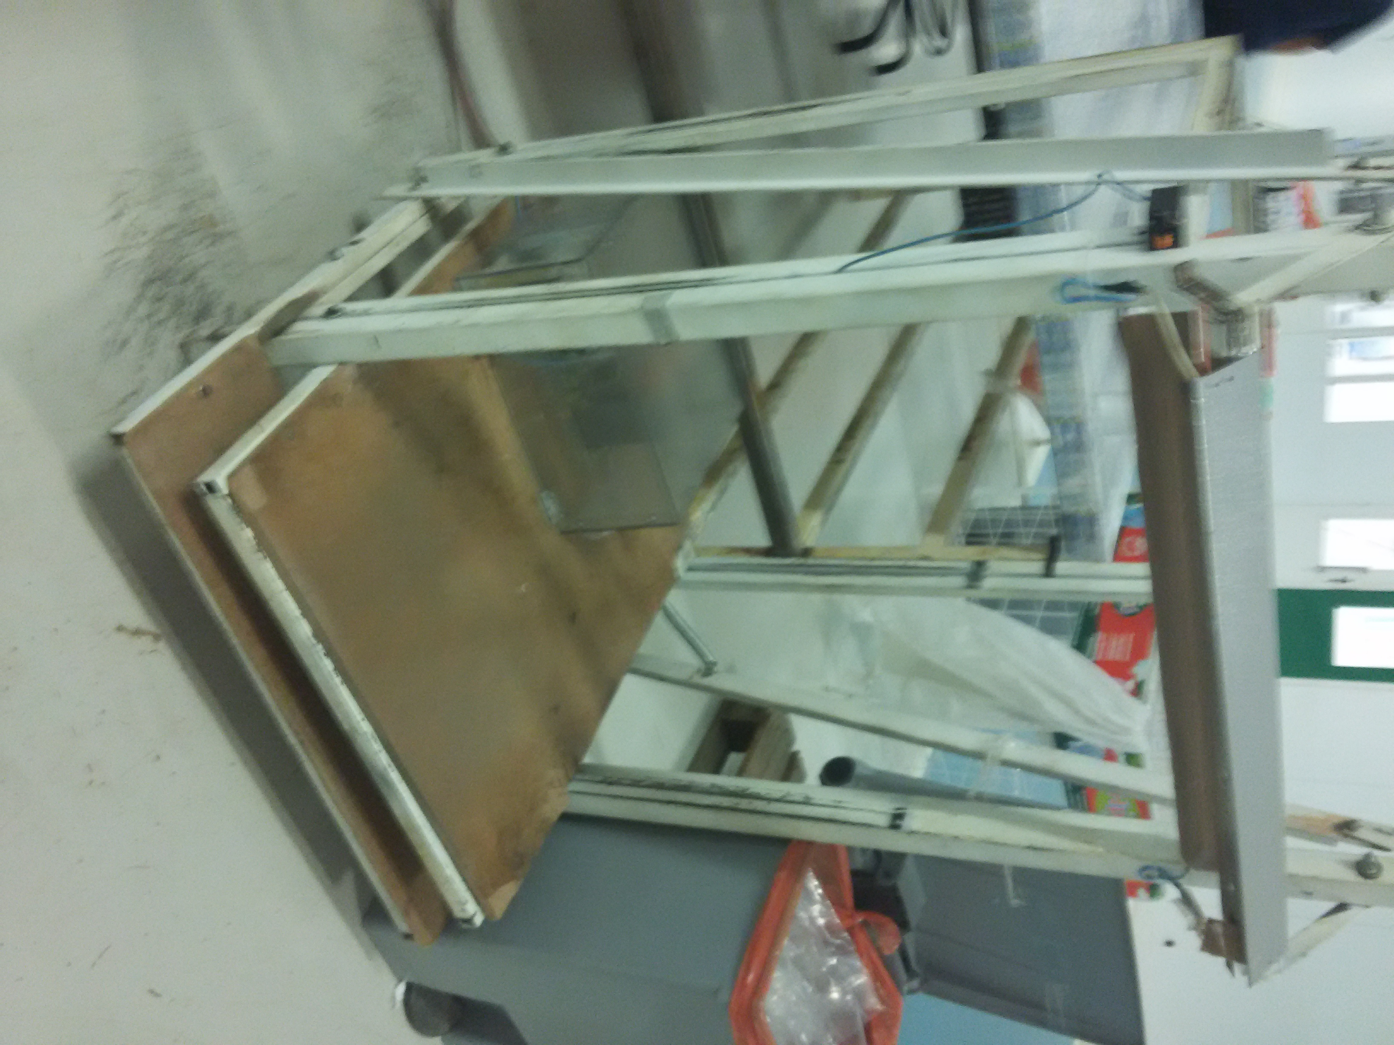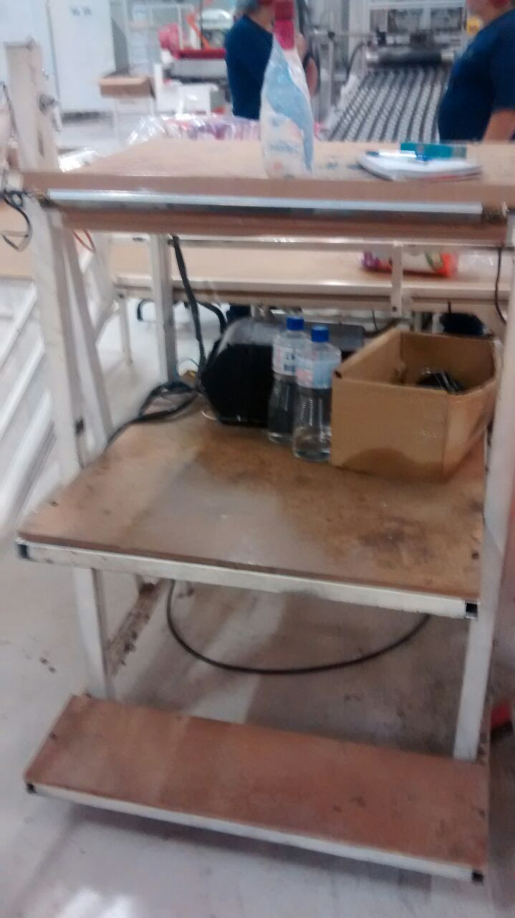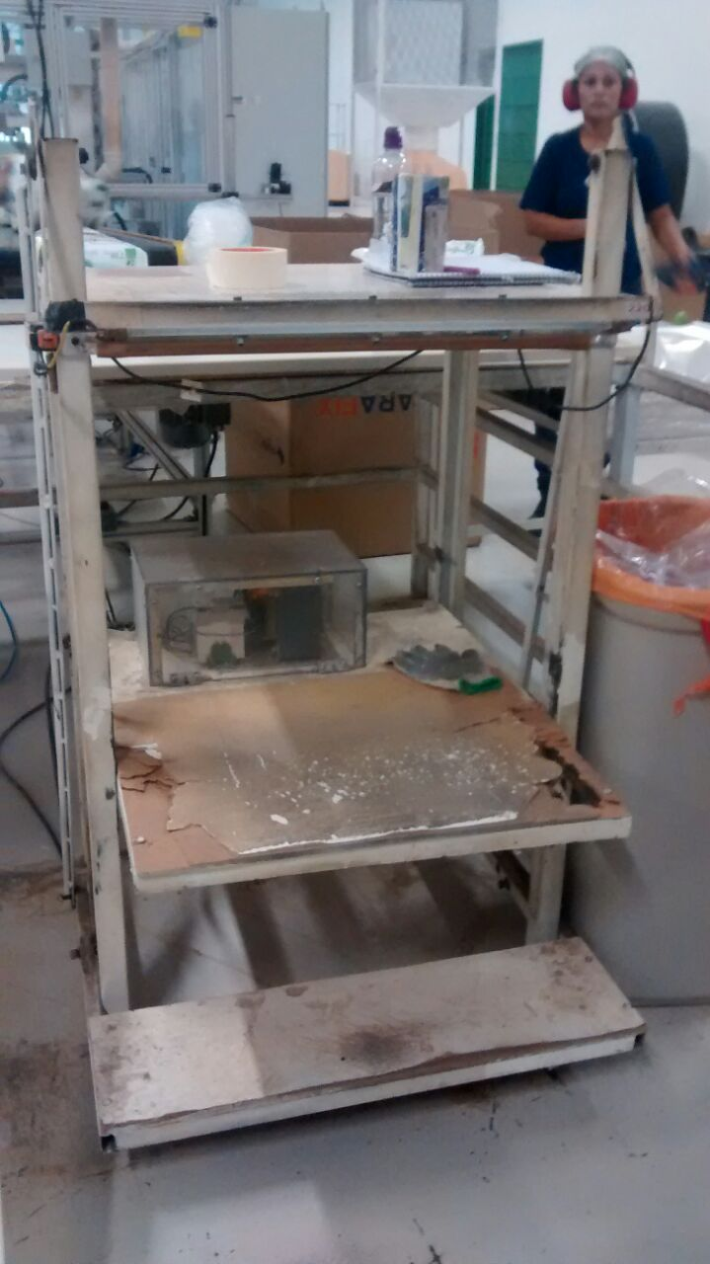
Fig. 1 – Seladora da Fameccanica 3 Fig.2 – Seladora da Fameccanica 5 Fig.3 – Seladora da CCS
Fonte: Autores (2016). Fonte: Autores (2016). Fonte: Autores (2016).

4.3 Aspectos ergonômicos
O processo na seladora que é o foco do estudo ocorre da seguinte forma: a colaboradora pega o fardo na esteira, leva-o para a seladora onde a base é ajustável de acordo com a altura do fardo. Após colocar o fardo na base ela segura a parte superior do fardo e aciona o pedal mecânico para selar o mesmo. Depois de selado, a colaboradora coloca os fardos em paletes, com fileiras criadas com um papelão como divisória e cada fileira tem de três a cinco fardos. Em cada máquina trabalham três colaboradoras que fazem um revezamento na seladora sem um critério específico para o mesmo. A informação concedida por elas é que o rodízio para selagem ocorre a cada cinco paletes, estabelecido por elas.
Com relação aos fardos que foram observados:
1. Fameccanica 3 – Cada fardo possui seis pacotes de tamanho M e o peso do fardo é de 7,1 Kg.
2. Fameccanica 5 – Cada fardo possui doze pacotes de tamanho EG e o peso do fardo é de 2,5 Kg.
3. CCS – Cada fardo possui oito pacotes de tamanho EG e o peso do fardo é de 5,5 Kg.
Com relação aos paletes em que são colocados os fardos selados, os mesmos são colocados no chão e cada palete tem tamanho de 1,20 x 1,20 metros. Em cada palete são colocadas de quatro a seis fileiras de fardos que comportam de dezesseis à vinte e cinco fardos no total, sendo que a altura do mesmo tem que ser menor que 1,5 metros que é a altura da prateleira em que será armazenado. A altura do palete e a quantidade de fileiras são determinadas conforme o modelo do produto e a capacidade de carga por plano da prateleira é de 1200 Kg. Sobre os paletes de cada máquina:
1. Fameccanica 3 – Seis fileiras por palete, cada uma com três fardos cujo peso de cada um é 7,1kg, totalizando 127,8 Kg, que são puxados pela colaboradora até a armazenagem.
2. Fameccanica 5 – Quatro fileiras por palete, cada uma com cinco fardos cujo peso de cada um é 2,5 kg, totalizando 50 Kg, que são puxados pela colaboradora até a armazenagem.
3. CCS – Quatro fileiras por palete, cada uma com quatro fardos cujo peso de cada um é 5,5 kg, totalizando 88 Kg, que são puxados pela colaboradora até a armazenagem.
A ação ergonômica nesse processo, tendo em vista que o mesmo já tem um posto de trabalho e seu processo determinado, será corretiva e de conscientização se necessário. Segundo o laudo ergonômico as principais reclamações por parte das colaboradoras foram: queixa de dor em ombros (“sensação de peso”) e fadiga muscular.

4.4. Cronometragem para análise da fadiga
Através da base teórica não foi encontrada uma ferramenta prática para mensurar o impacto da fadiga na produtividade do colaborador, sendo que foi realizada pesquisa nas referências contidas ao final deste trabalho e no site da Scielo em artigos similares das principais faculdades do país. Sendo assim, foi utilizada a cronometragem de cada selagem e a observação do processo.
As medições e observações foram realizadas no segundo turno de trabalho que tem início às duas horas e se encerra às vinte e duas horas. Segue abaixo os dados coletados por máquina.
- Fameccanica 3:
Quadro 1 – Quantidade de fardos e seus respectivos tempos de selagem.

Fonte: Autores (2016).

Gráfico 1 – Fameccanica 3: fardos produzidos e seus respectivos tempos.
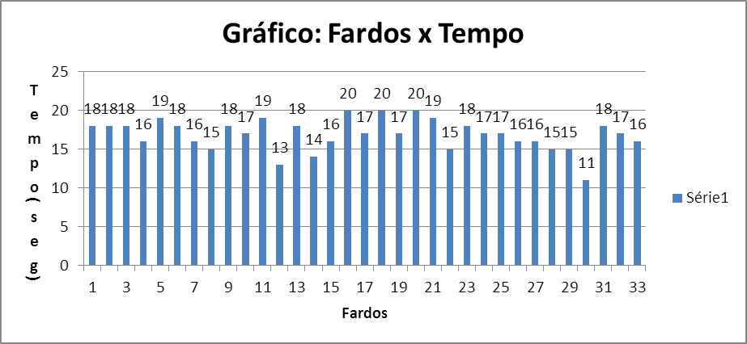
Fonte: Autores (2016).
- Fameccanica 5:
Quadro 2 – Quantidade de fardos e seus respectivos tempos de selagem.
Fonte: Autores (2016).

Gráfico 2 – Fameccanica 5: fardos produzidos e seus respectivos tempos.
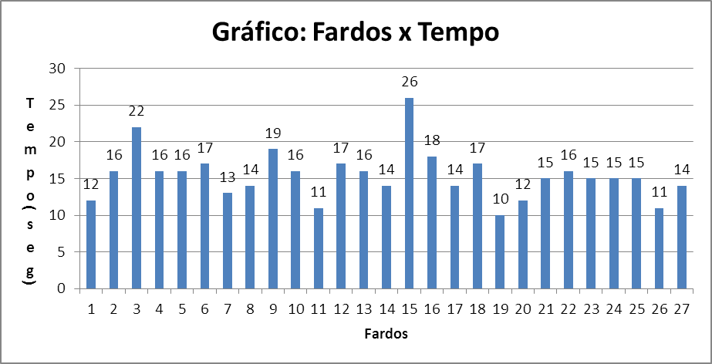
Fonte: Autores (2016).
- CCS
Quadro 3 – Quantidade de fardos e seus respectivos tempos de selagem.
Fonte: Autores (2016).

Gráfico 3 – CCS: fardos produzidos e seus respectivos tempos.
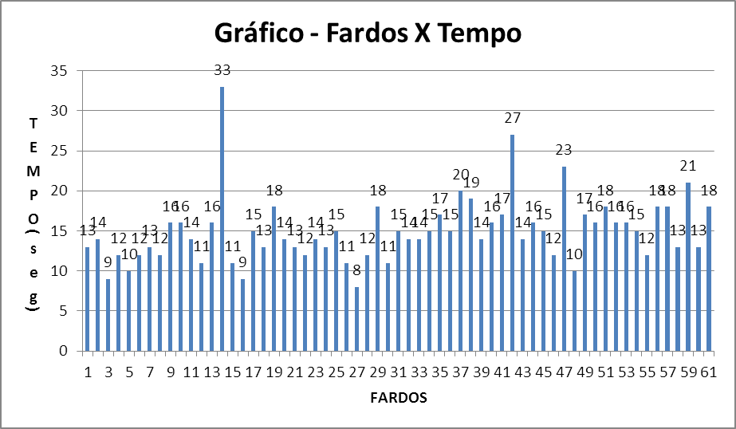
Fonte: Autores (2016).

4.5. Análise das cronometragens e observações
Com base nas cronometragens, foi possível realizar o cálculo de tempo médio em segundos de cada operadora nas respectivas máquinas e relacionar com a quantidade selada.
Quadro.4 – Quantidade de fardos selados e tempos médios de cada operadora
Máquina | Fardos | Tempo médio(seg)
Fameccanica 3 | 33 | 17
Fameccanica 5 | 27 | 12
CCS | 61 | 15
Fonte: Autores (2016).

Gráfico 4 – Comparativo de máquinas
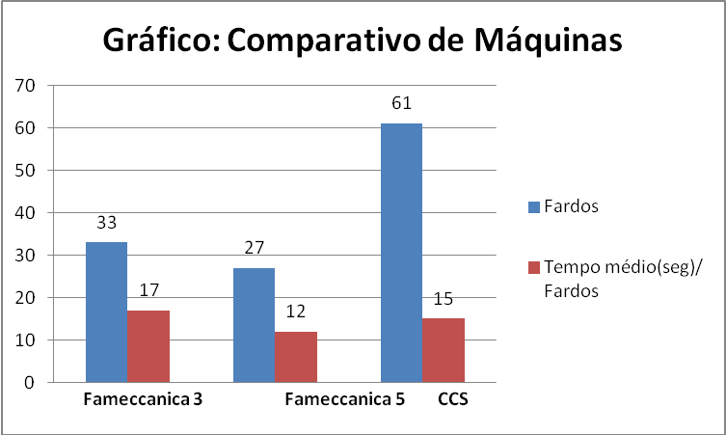
Fonte: Autores (2016).
Com relação aos dados acima, observa-se que a Fameccanica 3 é a que apresentou maior tempo médio de selagem.
Os fatores que influenciaram nos dados obtidos foram:
1. Fameccanica 3 – A cronometragem foi realizada das 14h03min às 14h28min (25 minutos), tempo em que a primeira operadora do revezamento realizou a selagem, foram coletados 33 tempos de acordo com a quantidade de fardos e seu tempo médio foi de 17 segundos. A idade da operadora é de 27 anos. O peso dos fardos selados era de 7,1 Kg, sendo este o mais pesado dos fardos selados observados. A exposição à ruído é de 88,9 db(A), embora atenuada por proteção auditiva é a máquina que apresenta maior ruído. Quanto à luminosidade do local é de 109 lux, sendo a menor entre as máquinas.
2. Fameccanica 5 – A cronometragem foi realizada das 15h30min às 15h47min (17 minutos), tempo em que a terceira operadora do revezamento realizou a selagem, foram coletados 27 tempos de acordo com a quantidade de fardos e seu tempo médio foi de 12 segundos. A idade da operadora é de 28 anos. O peso dos fardos selados era de 2,5 Kg, sendo este o mais leve dos fardos selados observados. A exposição à ruído é de 84,3 db(A), atenuada por proteção auditiva é a máquina que apresenta menor ruído. Quanto à luminosidade do local é de 150 lux, sendo a de luminosidade média entre as máquinas.
3. CCS - A cronometragem foi realizada das 15h53min às 16h40min (47 minutos), tempo em que a terceira operadora do revezamento realizou a selagem, foram coletados 61 tempos de acordo com a quantidade de fardos e seu tempo médio foi 15 segundos. A idade da operadora é de 32 anos. O peso dos fardos selados era de 5,5 Kg, sendo este o de peso mediano entre os fardos selados observados. A exposição à ruído é de 87,5 db(A), atenuada por proteção auditiva é a máquina que apresenta valor médio de ruído entre as máquinas. Quanto à luminosidade do local é de 180 lux, sendo a que apresenta maior luminosidade.
A falta de critério e de um padrão para revezamento na selagem, o peso dos fardos, os fatores do ambiente citados e as condições físicas das colaboradoras contribuem para ocorrência da fadiga e para redução da produtividade. Os tempos em que ocorreram as coletas dos dados foram de acordo com os tempos de selagens durante as visitas, devido às paradas de produção e do rodízio estabelecido pelas operadoras não foi possível coletar mais amostras.
5.CONSIDERAÇÕES FINAIS E PROPOSTAS DE MELHORIAS
De acordo com o estudo realizado concluiu-se que as sugestões de melhorias para a redução da fadiga e consequentemente o aumento da produtividade, são:
1º) Alteração da iluminação dos locais de trabalho para 200 lux que segundo a NBR 5413 é o ideal para o trabalho realizado.
2º) Padronização dos pesos dos paletes e redução das alturas onde houve reclamações das operadoras. A sugestão para cada palete estudado é:
a) Fameccanica 3 – Fardo tamanho M e peso de 7,1 Kg cada. Palete ter três fileiras com três fardos, o peso total será de 63,9 Kg (reduzindo em 50% o esforço da colaboradora);
b) Fameccanica 5 – Fardo tamanho EG e peso de 2,5 Kg cada. Palete ter cinco fileiras com cinco fardos, o peso total será de 62,5 Kg (aumentando em 25% o esforço da colaboradora), para aumento da produtividade e aproximação de peso do palete anterior, o que não prejudicará a ergonomia da mesma.
c) CCS - Fardo tamanho EG e peso de 5,5 Kg cada. Palete ter três fileiras com quatro fardos, o peso total será de 66 Kg (reduzindo em 25% o esforço da colaboradora).
3º) Padronização do tempo do rodízio por palete: os tempos de rodízio são diferentes em cada máquina e as colaboradoras mencionaram sentirem fadiga durante a execução de suas funções. Para padronizar o rodízio, realizou-se um cálculo com base na relação do tempo de rodízio que as operadoras observadas tiveram em cada máquina e a quantidade de fardos selados, dividido pelo tempo padrão de rodízio que deveria ser quinze minutos (segundo informações do técnico de segurança da empresa) obtem-se a quantidade de fardos selados e depois foi dividido pela quantidade de fardos em cada palete sugerida no tópico anterior. Assim obteve-se os seguintes valores:
a) Fameccanica 3 – 33 fardos foram produzidos em 25 minutos. O tempo de cada processo da selagem foi de 0.76 minutos. Dividi-se 15 minutos (tempo padrão referência) por 0,76 minutos, obtem-se 20 fardos. De acordo com a padronização de fardos nos paletes sugerida anteriormente, haverá 9 fardos em cada palete. Sendo assim, 20 fardos dividido pelos 9 fardos, a quantidade de paletes necessária é de 2,22 paletes; 3 paletes é a quantidade sugerida como referência para o rodízio na máquina.
b) Fameccanica 5 - 27 fardos foram produzidos em 17 minutos. O tempo de cada processo da selagem foi de 0.63 minutos. Dividi-se 15 minutos (tempo padrão referência) por 0,63 minutos, obtem-se 24 fardos. De acordo com a padronização de fardos nos paletes sugerida anteriormente, haverá 25 fardos em cada palete. Sendo assim, 24 fardos dividido pelos 25 fardos, a quantidade de paletes necessária é de 0,95 paletes; 1 palete é a quantidade sugerida como referência para o rodízio na máquina.
c) CCS - 61 fardos foram produzidos em 47 minutos. O tempo de cada processo da selagem foi de 0.77 minutos. Dividi-se 15 minutos (tempo padrão referência) por 0,77 minutos, obtem-se 20 fardos. De acordo com a padronização de fardos nos paletes sugerida anteriormente, haverá 12 fardos em cada palete. Sendo assim, 20 fardos dividido pelos 12 fardos, a quantidade de paletes necessária é de 1,67 paletes; 2 paletes é a quantidade sugerida como referência para o rodízio na máquina.
4º) O indicador de desempenho das operadoras será a relação entre o tempo médio de selagem após a implementação do padrão de paletes sugerido para rodízio e o tempo médio atual apresentado neste trabalho. Assim será possível avaliar as melhorias na produtividade, através das melhorias ergonômicas realizadas, quando este trabalho for implantado.
Espera-se através das sugestões realizadas gerar a redução da fadiga das colaboradoras, aumentar a produtividade e assim comprovar que a humanização do trabalho pode contribuir com a produção e gerar lucro para a empresa, além de reduzir o número de doenças ocupacionais e os custos gerados pelas mesmas. O impacto da gestão de pessoas não foi aprofundado no estudo de caso, pois não houve tempo hábil para estudá-lo e como a empresa trabalha com vários tamanhos de fardos é possível realizar o estudo dos demais para sugerir as padronizações dos paletes e tempos de rodízio visando melhorias em todas as selagens.

5. REFERÊNCIAS

ABNT. Iluminância de interiores. Disponível em: <http://www.unicep.edu.br/biblioteca/docs/engenhariacivil/ABNT%205413%20-%20ilumin%C3%A2ncia%20de%20interiores%20-%20procedimento.pdf>.Acesso em: 20 mai.2016.

BLANCK, M; BRINKHUES, A.R; OLIVEIRA,M.R; SLONGO, A.L. Feature Fatigue, IT Fashion and IT Consumerization - Is There a Relationship?.Journal of technology management & innovation. Santiago dic. 2015. Industrial Engineering Graduate Program, UFRGS.2015. p.19.

CHAMBERS, S.; JOHNSTON, R.; SLACK, N. Administração da produção. 2.ed. São Paulo: Atlas, 2002.

CHIAVENATO, Idalberto. Administração nos novos tempos: os novos horizontes em administração. 3.ed. Barueri, SP: Manole,2014.

CHIAVENATO, Idalberto. Desempenho humano nas empresas. 6.ed. Barueri, SP: Manole,2009.184p.

FISCHER, A. L. Um resgate conceitual e histórico dos modelos de gestão de pessoas. In: FLEURY, M. T. L. F. (Org.). As pessoas na organização. São Paulo: Gente,2002.

GIL, Antonio Carlos. Gestão de Pessoas: Enfoque nos papéis profissionais. São Paulo: Atlas S. A., 2001. 307 p.

IIDA, Itiro. Ergonomia: Projeto e Produção. 2. ed. São Paulo: Edgard Blucher, 2005.

KROEMER, Karl . H. E; GRANDJEAN, Etienne. Manual de Ergonomia: Adaptando o Trabalho ao Homem. 4 ed. Porto Alegre: 1998. 338 p.

MARTINS, Petrônio G; LAUGENI, Fernando Piero. Administração da Produção. 2.ed. São Paulo: Saraiva, 2012.

MÁSCULO, F.S.; VIDAL, M.C. Ergonomia: Trabalho Adequado e Eficiente. Rio de Janeiro: Elsevier/ ABEPRO, 2011. 648p.

NASCIMENTO, Claudia Regina F. do. et al. Um estudo sobre as consequências da ausência de ergonomia nas organizações. Disponível em: <http://semanaacademica.com.br/system/files/artigos/umestudosobreasconsequenciasdaausenciadeergonomianasorganizacoes.pdf>. Acesso em: 06 set. 2015.

RIBEIRO, Antonio de Lima.Gestão de pessoas.3 ed.

SOBRAL,F.;ROBBINS,P.S.;JUDGE,A.T.Comportamento organizacional teoria e prática no contexto brasileiro.14ed.São Paulo: Pearson.2010.633p.

WEERDMEESTER,B;DUL,J.Ergonomia prática.3 ed.São Paulo: Edgard Blucher LTDA.2001.p. 13 – 16.

